*Londres, París + Crucero Rhin + Italia*

*Rh*

*in*

UG

AL

PO

RT

22 días  14 días de circuito + 8 días de crucero

Oslo

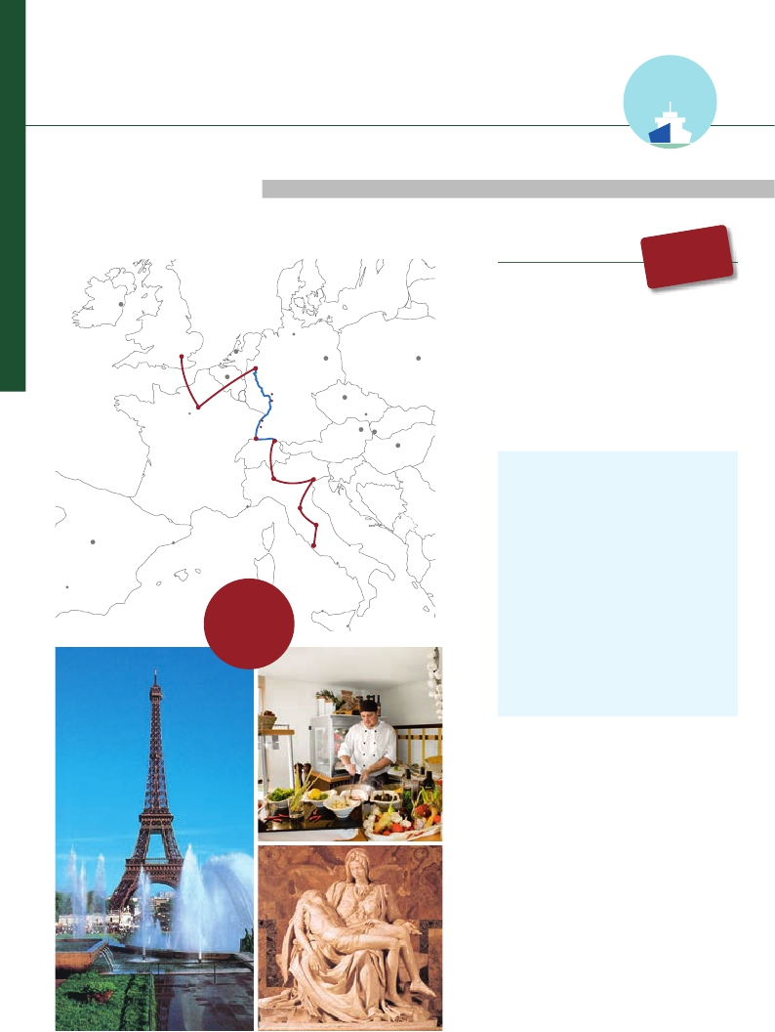

Londres, París, Estrasburgo, Basilea, Coblenza, Venecia, Roma...

FINLANDIA

NORUEGA

Helsinki

San Petersburgo

desde

FLETADO

PARCIALMENTE

4.400 $

Dublin

**DESCUE** **NTO**

-300$

ITINERARIO

**PORCAMAROT**

Día Ciudades

SUECIA

Hamburgo

Moscú

RUSIA

1 LONDRES

Traslado al hotel. Tiempo libre. Alojamiento

2 LONDRES

Visita panorámica de la ciudad

**(1)**

**E**

Londres

Traslado bus y ferry o avión

Versalles

Amsterdam

La Haya

Bruselas

París

Basilea

Berlin

Colonia ALEMANIA

Frankfurt

Coblenza

Estrasburgo

Friburgo

Zurich

Praga

Viena

Varsovia

POLONIA

Brno

ESLOVAQUIA

Bratislava

Budapest

3 LONDRES

Día libre

Kiev

4 LONDRES-PARÍS

UCRANIA

5 PARÍS

Visita panorámica de la ciudad

6 PARÍS

Visitas opcionales: Louvre y Versalles

FRANCIA

Milano

Venecia

HUNGRIA           RUMANIA

Bucarest

Inicio crucero               llegada  salida

7 PARÍS-COLONIA                  –  18.00

Embarque

Oporto

Monaco

Florencia

BULGARIA

8 MAGUNCIA (Alemania)           03.00  12.30

Visita de la ciudad

boa

ESPAÑA

Cordoba

Sevilla

Madrid

Palma

Barcelona

Asistencia

a bordo

y visitas

turísticas

en castellano

Asís

Roma

Napoles

Palermo

Catania

9 ESTRASBURGO (Francia)          13.00     –

Visita de la ciudad

10 ESTRASBURGO (Francia)             –  17.00

Visita de Colmar (opcional)

11 BASILEA (Suiza)               09.00  19.00

Visita de ciudad

Visita de Lucerna (opcional)

12 BREISACH (Alemania)            07.00  12.00

Visita de Friburgo (opcional)

13 ROCA LORELEY                  –     –

COBLENZA                    17.30  22.00

Visita de Coblenza

14 COLONIA-FRANKFURT 06.00

Desembarque

Traslado al hotel

15 FRANKFURT-HEILDELBERG-ZURICH

16 ZURICH-MILÁN-VERONA-VENECIA

17 VENECIA

Visita panorámica de la ciudad

18 VENECIA-PADUA-FLORENCIA

Visita panorámica de Florencia

19 FLORENCIA-ASIS-ROMA

Visita panorámica de Roma

20 ROMA

Visita opcional a los Museos Vaticanos

21 ROMA

Visita opcional a Nápoles, Capri y Pompeya

22 ROMA

Traslado al aeropuerto

(1) Reservando antes del 31 de Enero de 2018

66

RHIN

*Itinerario nº* 14

22 días: Londres, París, Crucero “Romántico Rhin”, Italia

DÍA 1. LONDRES

Llegada a Londres, asistencia en el aeropuerto y traslado

al hotel. Tiempo libre. Alojamiento.

DÍA 2. LONDRES

Desayuno buffet. Por la mañana efectuaremos la visita

panorámica de la ciudad, admiraremos el Palacio Real,

el Palacio de Westminster, la famosa Torre del Reloj, etc.

Resto del día libre. Alojamiento.

DÍA 3. LONDRES

Desayuno buffet. Día libre en la ciudad más cosmopolita

del mundo, tiempo para efectuar compras y visitas de

interés. Alojamiento.

DÍA 4. LONDRES-PARÍS

Desayuno buffet. Traslado a París en ferry o avión

(dependiendo del núm. de pasajeros). Llegada, asistencia

y traslado al hotel. Tarde libre. Paseo opcional a París

Iluminado. Alojamiento.

DÍA 5. PARÍS

Desayuno buffet. Iniciaremos con la visita panorámica de

la ciudad, donde veremos: La Catedral de Nôtre Dame,

el Barrio Latino; la Sorbona, el Palacio y los Jardines de

Luxemburgo; la Torre Eiffel símbolo de parís y de Francia;

la Plaza de la Concordia, etc. A continuación, embarque

en el Puerto de Lena para dar un paseo en barco por

el Sena (opcional). Después subiremos al 2º piso de la

famosa Torre Eiffel (opcional), desde donde obtendrá una

panorámica única y bellísima de la gran ciudad que es

París. Terminaremos el día con un recorrido a pie por el

barrio de Montmartre. Alojamiento.

DÍA 6. PARÍS

Desayuno buffet. Día libre. Ofrecemos la posibilidad de

efectuar alguna visita opcional:

• Palacio de Versalles o Museo del Louvre.

DÍA 7. Crucero Rhin: PARÍS-COLONIA

Desayuno buffet. Traslado al puerto de Colonia para

embarcar en el crucero A-ROSA BRAVA o similar. Tiempo

libre. Cena buffet de bienvenida. Noche a bordo.

DÍA 8. Crucero Rhin: MAGUNCIA

Pensión completa a bordo. A las 11.00 hrs. el buque

A-ROSA BRAVA se encontrará atracado en Maguncia, una

de las ciudades más antiguas del país, la cual visitaremos

a pie. Regreso al barco para el almuerzo. Tarde libre para

poder seguir difrutando de la ciudad. A última hora de la

tarde, salida en dirección a Estrasburgo. Noche a bordo.

DÍA 9. Crucero Rhin: ESTRASBURGO (KHEL)

Pensión completa a bordo. Mañana de navegación para

seguir disfrutando de los paisajes que nos ofrece el Rhin. A

las 13:00 horas llegada a Estrasburgo, capital de la región

de la Alsacia. Tras el almuerzo, visita incluida a Estrasburgo,

bellísima ciudad, cuyo centro histórico ha sido declarado

Patrimonio de la humanidad por la UNESCO. Destacamos

su magnífica catedral, entre las más impresionantes del

mundo. Es una auténtica delicia pasear por su casco

histórico. Regreso al barco para la cena. Después de cenar,

mas bellas de Suiza. Siguiendo los pasos de Guillermo Tell,

recorreremos su casco histórico y cruzaremos uno de los

puentes de madera más antiguos del mundo, El Puente de

la Capilla.

DÍA 12. Crucero Rhin: BREISACH: FRIBURGO

Pensión completa a bordo. A primera hora llegada a

Breisach. Tras el desayuno visitaremos opcionalmente

Friburgo, capital de una de las regiones más bonitas de

Europa (Selva Negra). Regreso al barco. Almuerzo a bordo.

Tarde de navegación durante la cual podrá disfrutar de las

maravillosas vistas del Rhin mientras degusta un café en

la cubierta solar o disfruta del magnífico spa con vistas del

A-Rosa BRAVA.

DÍA 13. Crucero Rhin: Roca de Loreley- COBLENZA

Pensión completa a bordo. Mañana de navegación por

el Rhin medio. No se pierda este recorrido, es uno de los

mas bellos del Rhin, llegamos a uno de los rincones más

impresionantes de la ruta: la roca Loreley, enorme roca

maciza que aparece sobre el margen derecho del río.

Tras el almuerzo buffet llegada a Coblenza. Visita de la

ciudad donde confluyen el Rhin y el Mosela, justo en la

denominada esquina alemana. Cena y noche a bordo.

DÍA 14. COLONIA-FRANKFURT

Desayuno buffet. Desembarque y traslado al hotel.

Alojamiento.

DÍA 15. FRANKFURT-HEILDELBERG-ZURICH

Desayuno buffet. Salida hacia Heilderberg, breve parada,

continuación hacia Zurich. Alojamiento. En función del

número de pasajeros el traslado de Frankfurt a Zurich

podría realizarse en avión.

INCLUIDO

•**Crucero A-ROSA BRAVA**, pensión completa a bordo.

Desayuno, almuerzo y cena en excelentes buffets.

Incluido agua mineral.

•**Pensión completa “Plus”:** Snack a mediodía el día

del embarque. Durante la estancia en el barco, les

ofreceremos sobre las 15 h., café y té acompañado

de pasteles. Agua mineral en la cabina: 1 botella por

persona a la llegada.

•**Alojamiento** en camarotes dobles con 2 camas bajas y

baño completo.

•**Maleteros:** para embarque y desembarque.

•**Asistencia** permanente a bordo en castellano.

•**Excursiones en castellano:**

Durante el crucero: Maguncia, Estrasburgo, Coblenza,

y Basilea.

Durante el circuito: Londres, París, Venecia, Florencia,

Asis y Roma.

•**Barco fletado parcialmente por Panavisión Cruceros.**

n Bebidas**Premium 310 $**

n Bebidas**Clasic 185 $**

DÍA 16. ZURICH-MILÁN-VERONA-VENECIA

Desayuno buffet. Salida hacia Milán, breve parada y

continuación hacia Verona, la ciudad de Romeo y Julieta.

Seguiremos hacia Venecia. Alojamiento.

DÍA 17. VENECIA

Desayuno buffet. Por la mañana, efectuaremos un

crucero incluido por la laguna veneciana entre bellísimas

vistas. Empezaremos nuestra visita panorámica incluida

por la impresionante Plaza de San Marcos. Visita a una

fábrica de cristal de Murano. Resto del tiempo libre.

Alojamiento.

DÍA 18. VENECIA-PADUA-FLORENCIA

Desayuno buffet. Salida hacia Padua. Breve parada.

Continuación hasta Florencia, donde realizaremos la visita

panorámica de la ciudad. Alojamiento.

DÍA 19. FLORENCIA-ASÍS-ROMA

Desayuno buffet. Salida hacia Asís. Visitaremos la Basílica

de San Francisco. Continuación del viaje hasta Roma.

Visita panorámica, tiempo libre. Por la noche tendremos

opcionalmente la visita de Roma barroca. Alojamiento.

DÍA 20. ROMA

Desayuno buffet. Hoy tenemos una visita opcional

interesantísima a los Museos Vaticanos, Capilla Sixtina y

el interior de la Basílica de San Pedro. Alojamiento.

DÍA 21. ROMA (Excursión opcional a Nápoles, Capri

y Pompeya)

Desayuno buffet. Le ofrecemos la posibilidad de realizar

una preciosa excursión opcional de todo el día a

Nápoles, Capri y Pompeya. Alojamiento.

DÍA 22. ROMA

Desayuno buffet. A la hora indicada, traslado al

aeropuerto. Fin del viaje y de nuestros servicios.

HOTELES previstos, o similares

París:      Novotel Tour Eiffel ****  Muy céntrico

Londres:    Hilton ****               Centro

Frankfurt:   Novotel Frankfut City****    Centro

Zurich:     Movenpick ****           Ciudad

Venecia:    Antony ****              Mestre

Florencia:   Croce di Malta ****     Muy céntrico

Roma:      Palatino ****          Muy céntrico

Descuentos venta anticipada

•**Ver descuentos en página 65**

si lo desea puede participar opcionalmente en el paseo

*  El 19/5 y 11/6 opera el BRAVA. 26/8 opera el FLORA. 10/9 y 8/10 opera el SILVA.

nocturno por los canales de la ciudad. Noche a bordo.

DÍA 10. Crucero Rhin: ESTRASBURGO: COLMAR

Pensión completa a bordo. Tenemos todo un día libre por

delante. Le proponemos visitar opcionalmente Colmar,

bellísima ciudad de la Alsacia, recorreremos su interesante

y atractivo casco histórico. Regreso al barco. Tarde de

navegación en dirección a Basilea. Cena y noche a bordo.

DÍA 11. Crucero Rhin: BASILEA Y LUCERNA

Pensión completa a bordo. Llegada a Basilea a las 08.00

hrs. Tras el desayuno, realizaremos la visita de Basilea:

Desde nuestro lugar de atraque iremos a la Plaza de la

Catedral, corazón de la ciudad, y recorreremos sus calles

llenas de romanticismo. Tras el almuerzo les proponemos

realizar una visita opcional a Lucerna; una de las ciudades

PRECIOS POR PERSONA camarote doble en $

Cabina S     Cabina A     Cabina C     Cabina D

**19 días: de París a Roma** Exterior      Exterior     Con balcón    Con balcón

Mayo        3  13  19*  27     4.440       4.800       5.300       5.400

Junio        11*                  4.440       4.800       5.300       5.400

Agosto      26*                  4.540       4.900       5.400       5.500

Septiembre    2  10* 16   30     4.440       4.800       5.300       5.400

Octubre       8  14              4.440       4.800       5.300       5.400

( )

Tasas crucero y varios 150 $.

Spto. individual: En el crucero no existen camarotes individuales. Se debe utilizar doble como uso single y, por ello, el suplemento

es el 80%. En hoteles 770 $.

Notas: Ver pág. 57

67

RHIN